昆明市官渡区吴井街道社区卫生服务中心
关于2020-2021年基本公共卫生服务项目补助资金
管理使用及单位财务收支审计情况的
整改报告

官渡区审计局：
官渡区审计局派出审计组对官渡区吴井街道社区卫生服务中心2020年至2021年基本公共卫生服务项目补助资金管理使用以及财务收支情况进行了审计调查，根据官审调报〔2023〕8号、官审决〔2023〕18号文件反馈的12项问题，我中心高度重视，多次召开专题会议，认真研究分析问题，并及时进行了整改。目前已完成整改11项、基本完成整改1项，现就整改情况报告如下：
一、整改情况
1.存在问题：吴井街道社区卫生服务中心基本公共卫生服务补助结余资金2563261.78元未上交财政。
整改情况：我中心已于2022年9月30日将基本公共卫生服务补助资金结余上缴区财政。
2.存在问题：吴井街道社区卫生服务中心使用公卫补助资金支付2020年外聘职工节日慰问费。
整改情况：本项支出由原云财社〔2014〕398号关于印发《云南省基本公共卫生服务项目补助资金管理与核算办法》的通知第16条基本卫生服务补助资金开支范围包括：社区卫生服务中心、乡镇卫生院等基层医疗机构中从事基本公共卫生服务工作人员（财政非全额负担）及长期聘用人员的基本工资、津补贴、绩效工资、社会保障费（五险一金）、福利费和独生子女费等；云财社〔2018〕26号关于修订印发《云南省基本公共卫生服务项目补助资金管理与核算办法》的通知第二十二条补助资金开支范围包括基层医疗卫生机构非财政全额负担工作人员及聘用人员的经费支出。该项支出属于编外职工福利费，未超出资金使用范围，我中心主动对接主管部门，明确补助资金使用范围，完善相关制度，严格执行补助资金管理规定，确保基本公共卫生资金使用合规。
3.存在问题：吴井街道社区卫生服务中心2020年超标发放编外职工生日、元旦、春节慰问品。
整改情况：我中心已于2023年4月收回并上缴官渡区国库，今后严格执行有关规定，严禁超范围发放津补贴。
4.存在问题：询价采购无相关资料、报价单位已注销、电话邀请公司报价采购设施设备、无前期邀请报价资料等问题。
整改情况：我中心重新修订了《官渡区吴井街道社区卫生服务中心医用耗材采购管理制度》，严格执行政府采购的相关规定，规范政府采购行为，杜绝类似问题再次发生。
5.存在问题：疫苗接种预约管理不规范问题。
整改情况：我中心已在“滇医通”平台实行HPV疫苗网上预约制度，不再实行线下预约，接种时严格执行信息登记制度，确保处方与接种记录一致。
6.存在问题：医废物资管理不规范，可回收垃圾并入医废处置，科室医废移交记录与移交处置公司接收记录不一致，管理制度不符合国家有关规定。
整改情况：我中心对工作人员及医废管理人员进行了培训，特别强调了医废的分类，收集、转运流程，全体工作人员必须严格执行。于2022年9月与云南康润医用输液瓶回收利用有限公司签订了回收合同。在以后的工作中我中心将严格医疗废物和可回收物的管理，严格按规定分类移交，确保内部移交数量和外部移交数量一致。
7.存在问题：资产长期闲置未使用，未办理资产权属证明，损坏资产未及时报废，报废资产未及时下账。
整改情况：我中心及时与科室责任人沟通，要求其提高资产使用效率，发挥其应有的使用价值，达到报废条件的资产正按流程进行报废，已报废的资产因回收价格过低，暂不处置。
8.存在问题：未按规定计提坏账准备。每年年末，对收回后不需上缴财政的应收账款和其他应收款进行全面检查，分析其可收回性，对预计可能产生的坏账损失计提坏账准备、确认坏账损失。
整改情况：我中心每年年末对应收款的可收回性进行分析，不可收回的概率很小，明确坏账计提比例为1%，今后将按规定计提坏账准备。
9.存在问题：会计核算不规范问题。
整改情况：由于2020年、2021年决算已编报，难以整改，且少记支出金额是由于直接冲减累计盈余（往年结余资金）造成的，不影响最终的结余数据，我中心已严格执行政府会计制度，加强会计核算，提高会计核算的准确性，正确反映单位实际费用支出情况。
10.存在问题：违规租赁车辆。
整改情况：我中心已于2022年12月31日退还租赁车辆，解除了租赁合同，今后严格执行公务用车管理和事业单位公务用车改革管理的有关规定，公务出行应采用实报实销方式支出费用，不得长期租用车辆。
11.存在问题：加油卡管理不规范，未执行一车一卡管理。
整改情况：我中心已按“一车一卡”加油，油卡绑定车牌号，中石化加油卡、中石油副卡已上交区公车办。同时完善了《官渡区吴井街道社区卫生服务中心公务用车审批备案制度》、《官渡区吴井街道社区卫生服务中心加油卡使用管理制度》，建立健全公务用车管理制度，加强公务用车管理，做好公务用车使用台账，严格执行一车一卡管理，严禁私车公养。
12.存在问题：绩效计提依据不符合有关国家规定，计提范围与标准不统一。
整改情况：审计期间我中心严格执行官卫财联发〔2012〕2号文件官渡区卫生局、官渡区财政局关于印发《官渡区卫生事业单位工作责任目标考核兑现方案（试行）》的通知，今后我中心将严格执行官办通〔2021〕52号《中共官渡区委办公室官渡区人民政府办公室关于进一步加强官渡区街道社区卫生服务中心建设的通知》的文件要求。
二、体制机制健全情况
完善了《官渡区吴井街道社区卫生服务中心公务用车审批备案制度》、《官渡区吴井街道社区卫生服务中心加油卡使用管理制度》、《官渡区吴井街道社区卫生服务中心医用耗材采购管理制度》、《昆明市官渡区吴井街道社区卫生服务中心固定资产管理办法》、《官渡区吴井街道社区卫生服务中心疫苗接种预约信息公开制度》
三、追责问责情况
对2020年至2021年财务收支情况的审计调查报告中，我中心无追责问责情况。
四、未完成整改的原因分析及下一步整改计划
此次审计我中心共反馈12项问题，其中：完成整改11项、基本完成整改1项、无未完成整改项。基本完成整改项为：2021年已报废资产未处置。我中心经过公开询价，因昆明旭洋再生资源回收有限公司、云南慧东废旧物资回收有限公司给出的回收价款过低，暂不处置，目前我中心正在寻找更多的回收录渠道。
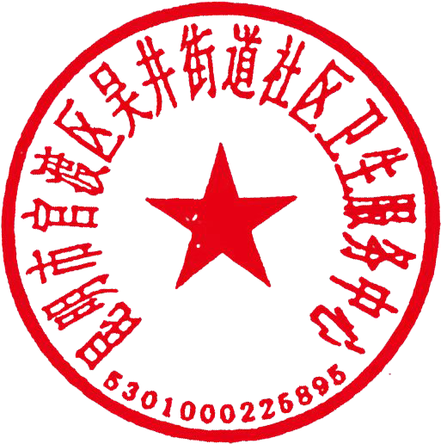
昆明市官渡区吴井街道社区卫生服务中心
2023年10月17日

